Кабачки и патиссоны летом

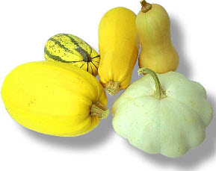

Кабачки летом
Что делать, когда ваши кабачки дожили до «макушки лета»? Ничего нового по поводу их агротехники вам никто не расскажет. Все очень типично. Можно сказать, хрестоматийно: прополка и поливы, поливы и прополка (пока растения не сомкнутся и сами не закроют доступ солнца к сорнякам).
Зато об особенностях полива можно сказать чуть подробнее. В жаркую погоду растения поливают обильно, особенно в период цветения и плодоношения. Делать это лучше во второй половине дня. В конце вегетации (за 7 - 10 дней до уборки) полив прекращают, чтобы не ухудшилось качество плодов.
Рекомендация особо дотошным огородникам, как говорят сегодня, «продвинутым» в деле выращивания тыквенных: для улучшения опыления необходимо аккуратно раздвинуть листья, давая доступ к цветкам насекомым. Если погода пасмурная, можно провести и ручное опыление. Женские цветки лучше всего опрыскивать сиропом (на стакан воды - столовая ложка сахарного песка). При этом желательно в сахарном сиропе предварительно настоять (в течение суток) мужские цветки и вот этим-то раствором опрыскивать женские цветки.
И, наконец, сбор урожая. Его проводят регулярно, не допуская перерастания плодов. Ну а о том, что у кабачка используют только молодую завязь с нежной мякотью, вы хорошо знаете.

А что у патиссонов?
По мнению специалистов, у патиссонов полезно прищипнуть точку роста. Это способствует оттоку питательных веществ в плоды и тем самым ускоряет начало сбора урожая. При сильном загущении куста можно вырезать 2-3 средних листа, чтобы усилить проветривание растения и дать пчелам доступ к цветку.
Молодые завязи у патиссона снимают регулярно через 5-12 дней, не допуская их перезревания. Оставленные плоды задерживают образование новых завязей. И будьте начеку: во время сбора урожая не надо прекращать рыхления, подкормки и полива.

http://lovesad.ru

